Обзор рынков коммерческой и жилой недвижимости, а так же земельных участков в Республике Крым по состоянию на февраль 2020 года.
- ОПИСАНИЕ РЕГИОНА.
Республика Крым представляет собой субъект Российской Федерации, входящий в состав Южного федерального округа. Республика образована 18 марта 2014 года на основании договора о принятии в состав России независимой суверенной Республики Крым, провозглашённой в территориальных пределах административных единиц Украины - Автономной Республики Крым и Севастополя. Столица Республики Крым - город Симферополь.
Республика Крым входит в состав Южного федерального округа и состоит из 25 административно-территориальных образований, в том числе из 14 районов (с преимущественно сельским населением), 11 городов республиканского подчинения, в границах которых с подчинёнными им населёнными пунктами созданы муниципальные образования - городские округа (с преимущественно городским населением). Всего в Республике Крым 1019 населённых пунктов, в том числе: 16 городов, 56 поселков городского типа и 947 сел и поселков.
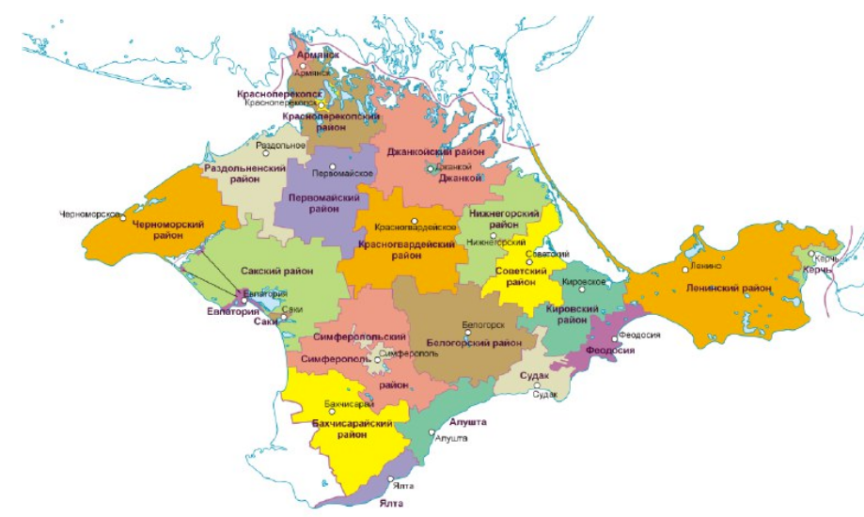
Население. По данным статистики, численность постоянного населения республики на 1 января 2019 года составляла 1 911 800 человек.
Географическое положение. С запада и юга Крым омывают воды Черного моря, с востока и северо-востока – Азовского моря. На севере полуостров соединяется с материком узким Перекопским перешейком. Максимальная протяженность Крыма с севера на юг – 180 км, с запада на восток – 360 км. Общая протяженность границ Крыма более – 2500 км. Площадь – 26,1 тысяч кв. км.
Крым расположен в пределах 44°23' (мыс Сарыч) и 46°15' (Перекопский ров) северной широты, 32°30' (мыс Карамрун) и 36°40' (мыс Фонарь) восточной долготы.
Климат. Крым занимает пограничное положение между умеренным и субтропическим географическими поясами. Здесь выделяют северную (степную), предгорную, горную, южнобережную, и керченскую зоны.
Климат северной части Крыма умеренно-континентальный с мягкой малоснежной зимой (средняя температура января 10,2 °С) и жарким летом (средняя температура июля 24 °С).
Крымские горы, препятствующие проникновению на Южный берег Крыма холодных масс воздуха с севера, и морской бриз формируют субтропический климат на юге с очень жарким летом (средняя температура июля 24 °С) и мягкой зимой (средняя температура января около 4 °С). Осадков в западной части гор около 1000-1200 мм в год, на востоке полуострова 500-700 мм, на севере - 300-500 мм в год.
Продолжительность солнечного сияния на курортах Крыма намного превышает уровень Ниццы, Сочи или Кисловодска и уж тем более средней полосы России.
Достопримечательности. На территории республики свыше 11,5 тысяч памятников истории, культуры и архитектуры. В 2013 году Национальный заповедник «Херсонес Таврический» был внесен в список объектов Всемирного наследия ЮНЕСКО.
В Крыму около 1,5 тыс. пещер, каждая из которых по-своему уникальна и красива. Все они наполнены галереями, коридорами, подземными озерами. Самая глубокая исследованная крымская полость – шахта Солдатская в горном массиве Караби-яйла (517m). А самая крупная из пещер – Кизил-Коба (Красная), расположенная в Симферопольском районе. Интересны для посещения туристов и другие крупные и популярные у экскурсантов пещеры, такие как Мраморная и Эмине-Баир-Хосар (Симферопольский район), Трехглазка (плато Ай-Петри) и Скельская. Спелеомаршруты, пролегающие по подземным коридорам пещер, оставляют у туристов захватывающие воспоминания на всю жизнь.
Экономика. Экономика Крыма формировалась на основе особенностей природных и климатических особенностей полуострова. Крым располагает благоприятными природными предпосылками для развития сельского хозяйства, рекреационной отрасли и отдельных промышленных производств – добычи газа, железной руды, флюсовых известняков, строительных материалов, производства соды и бромистых соединений. Традиционно роль района в территориальном разделении труда определяли машиностроение, пищевая промышленность, промышленность строительных материалов, производство зерна, подсолнечника, винограда, овощей, фруктов, а также курортное и портовое хозяйство. Такая специализация сложилась благодаря приморскому положению района, плодородным почвам и теплому климату, а также рекреационным ресурсам.
В промышленном производстве Крыма ведущими отраслями являются машиностроение, металлообработка, пищевая (из которых приоритетными выступают плодоовощеконсервная, мясная, маслосыродельная и молочная, комбикормовая) и химическая промышленность.
Особое место на полуострове занимает винодельческая промышленность. На территории Республики создано достаточно большое количество предприятий по производству высококачественных марочных вин. К наиболее крупным из таких можно отнести:
- ГУП РК "ПАО "Массандра" (http://massandra.su) - одно из крупнейших предприятий Крыма по выращиванию винограда и производству высококачественных марочных вин, фруктов, и другой сельскохозяйственной продукции.
- АО "Завод шампанских вин "Новый Свет" - предприятие по производству игристого вина классическим французским бутылочным методом шампанизации, расположенное в посёлке Новый Свет, на юго-востоке Республики Крыма.
- ООО "Маглив" производит элитные коньяки по французской технологии, винные дистилляты и коньячный спирт, осуществляет выдержку коньячного спирта, кроме того производит и разливает вина, виноградную водку типа "Граппа" и коньяк.
- ЗАО Завод марочных вин и коньяков "Коктебель";
- ООО "Агрофирма "Золотая Балка" (http://zbwine.ru);
- ООО Инкерманский завод марочных вин (http://inkerman.ru).
На полуострове представлены все виды транспорта, в том числе железнодорожный, авиационный, автомобильный и морской.
Значительная часть населения Крыма занята в туристической и курортной отраслях.

- СОЦИАЛЬНО-ЭКОНОМИЧЕСКОЕ ПОЛОЖЕНИЕ РЕСПУБЛИКИ В ЯНВАРЕ-ФЕВРАЛЕ 2020 Г.
Промышленное производство. Индекс промышленного производства в январе-феврале 2020 г. к предыдущему месяцу составил 105,6%, к соответствующему месяцу предыдущего года - 119,1%, к январю-февралю 2019 г. - 109,7%.
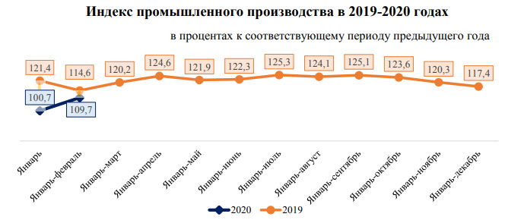
Сельское хозяйство. Объем производства продукции сельского хозяйства всех сельхозпроизводителей (сельхозорганизации, крестьянские (фермерские) хозяйства, хозяйства населения) в январе-феврале 2020 г. в действующих ценах, по предварительной оценке, составил 3795,8 млн рублей.

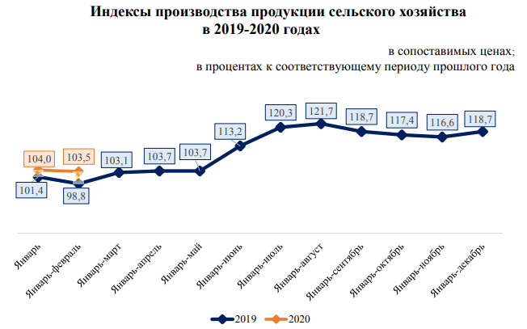

Животноводство. На конец февраля 2020 г. поголовье крупного рогатого скота в хозяйствах всех категорий, по расчетам, составило 108,8 тыс. голов (на 1,8% больше по сравнению с аналогичной датой предыдущего года), из него коров - 49,6 тыс. голов (на 0,1% меньше), поголовье свиней - 119,9 тыс. голов (на 5,5% меньше), овец и коз - 181,6 тыс. голов (на 5,0% больше), птицы всех видов - 5427,4 тыс. голов (на 11,6% меньше). В структуре поголовья скота на хозяйства населения приходилось 62,5% поголовья крупного рогатого скота, 37,7% - свиней, 63,0% - овец и коз, птицы - 25,1% (на конец февраля 2019 г. соответственно 66,1%, 36,1%, 65,4%, 21,9%).
В сельскохозяйственных организациях на конец февраля 2020 г. по сравнению с соответствующей датой 2019 г. поголовье крупного рогатого скота увеличилось на 5,9%, коров - на 0,4%, свиней - сократилось на 3,7%, овец и коз - на 0,5%, птицы всех видов - на 15,4%. По расчетным данным, в январе-феврале 2020 г. хозяйствами всех категорий произведено скота и птицы на убой (в живом весе) 24,2 тыс. тонн, молока - 23,4 тыс. тонн, яиц - 44,4 млн штук.
В сельскохозяйственных организациях в январе-феврале 2020 г. по сравнению с январем-февралем 2019 г. производство скота и птицы на убой (в живом весе) увеличилось на 23,0%, молока - на 6,8%, производство яиц - сократилось на 2,7%. Надой молока на одну корову в сельхозорганизациях, в январе-феврале 2020 г. составил 1245 килограммов (в январе-феврале 2019 г. - 1260 килограммов). По расчетным данным, в январе-феврале 2020 г. в хозяйствах всех категорий отмечено изменение структуры производства скота и птицы на убой (в живом весе): удельный вес крупного рогатого скота составил 8,3%, свиней - 18,8%, овец и коз - 4,3%, птицы - 68,6%.
Реализация продукции. В январе-феврале 2020 г. по сравнению с январем-февралем 2019 г. сельскохозяйственные организации, не относящиеся к субъектам малого предпринимательства, увеличили продажу зерна на 33,8%, в т. ч. пшеницы - в 2,2 раза, масличных культур - в 9,0 раза, из них подсолнечника - в 9,4 раза, картофеля - на 63,8%, овощей - на 75,1%, скота и птицы (в живом весе) - на 32,5%, молока - в 7,3 раза и яиц - на 1,1%. За этот период реализовано 13,0 тыс. тонн зерна, в т. ч. 8,8 тыс. тонн пшеницы, 7,9 тыс. тонн масличных культур, в т. ч. подсолнечника - 6,8 тыс. тонн, 0,1 тыс. тонн овощей, 16,3 тыс. тонн скота и птицы (в живом весе), 5,3 тыс. тонн молока.
Строительство. Объем работ, выполненных по виду деятельности «Строительство», включая работы, выполненные хозяйственным способом, в январе-феврале 2020 г. предприятиями и организациями республики составил 19079,7 млн рублей, или 261,1% (в сопоставимых ценах) к соответствующему периоду прошлого года. В т. ч. работы, выполненные хозяйственным способом, составили 22014,2 тыс. рублей, или 425,5% (в сопоставимых ценах) к соответствующему периоду прошлого года. Предприятиями трех регионов республики выполнено 19,3% общего объема строительства (городских округов Керчь, Ялта и Бахчисарайского муниципального района), строителями столицы республики - 70,0%.
В январе-феврале 2020 г. населением за счет собственных и заемных средств построено 409 жилых домов, из них на участках для ведения садоводства - 375. Всего построено 505 новых квартир (без учета квартир в жилых домах на участках для ведения садоводства - 130). Общая площадь жилых помещений в построенных индивидуальными застройщиками жилых домах составила 46,7 тыс. м² , в т. ч. 41,0 тыс. м² - на земельных участках, предназначенных для ведения садоводства. В сельской местности введено в эксплуатацию 30,5 тыс. м² общей площади жилых домов.
Транспорт. По оперативным данным за январь-февраль 2020 г. услугами автомобильного транспорта общего пользования Республики Крым (с учетом перевозок индивидуальными предпринимателями) воспользовались 20,0 млн пассажиров, что на 10,4% меньше, чем за первые два месяца 2019 г. Пассажирооборот по сравнению с январем-февралем 2019 г. уменьшился на 15,6% и составил 293,8 млн пассажиро-километров.
За январь-февраль 2020 г. по данным оперативной отчетности автомобильным транспортом крупных и средних организаций Республики Крым перевезено 695,5 тыс. тонн грузов и выполнено 32,5 млн тонно-километров грузооборота, что соответственно в 1,6 и 1,9 раза больше, чем за январь-февраль 2019 г.
По данным МВД России на автомобильных дорогах и улицах Республики Крым за январь-февраль 2020 г. зарегистрировано 208 дорожно транспортных происшествий с пострадавшими, что на 7,6% меньше, чем в соответствующем периоде прошлого года.
Розничная торговля. Оборот розничной торговли в январе-феврале 2020 г. составил 40,4 млрд рублей, что в сопоставимых ценах составляет 104,8% к соответствующему периоду предыдущего года
По итогам января-февраля 2020 г. оборот розничной торговли на 86,0% формировался торгующими организациями и индивидуальными предпринимателями, реализующими товары вне рынка. Доля продаж товаров, реализуемых на розничных рынках и ярмарках, составила 14,0%.
В январе-феврале 2020 г. в структуре оборота розничной торговли удельный вес непродовольственных товаров составил - 53,5%, пищевых продуктов, включая напитки, и табачных изделий - 46,5%.
Общественное питание. Оборот общественного питания (оборот ресторанов, кафе, баров, столовых при предприятиях и учреждениях, а также организаций, осуществляющих поставку продукции общественного питания) в январе-феврале 2020 г. составил 1,8 млрд рублей или 113,7% (в сопоставимых ценах) к январю-февралю 2019 г.
Цены и тарифы на услуги в феврале 2020 г. повысились на 0,5%, с начала года - на 0,4% (в феврале 2019 г. - повысились на 0,1%, с начала года - на 1,4%).
Заработная плата. Среднемесячная начисленная заработная плата по полному кругу организаций Республики Крым в январе 2020 г. составила 31684 рубля. По сравнению с декабрем 2019 г. размер заработной платы уменьшился на 25,3%. Заработная плата работников по организациям без субъектов малого предпринимательства составила 33734 рубля.
Уменьшение начислений номинальной заработной платы в январе 2020 г. по сравнению с декабрем 2019 г. зафиксировано от 59,9% в сфере государственного управления и обеспечения военной безопасности до 2,6% в области деятельности гостиниц и предприятий общественного питания. Одновременно увеличение этого показателя наблюдалось на предприятиях по предоставлению прочих видов услуг на 44,1%.
Среди предприятий промышленных видов деятельности наблюдалось уменьшение уровня заработной платы, темпы снижения которого колебались в пределах от 35,4% по производству напитков до 0,6% по производству пищевых продуктов. Вместе с тем зафиксировано увеличение этого показателя от 0,9% на предприятиях по производству одежды до 9,1% по производству готовых металлических изделий, кроме машин и оборудования.
Занятость и безработица. В январе 2020 г. число замещенных рабочих мест работниками списочного состава, совместителями и лицами, выполнявшими работы по договорам гражданско-правового характера, в организациях (без субъектов малого предпринимательства) составило 324,9 тыс. человек. По сравнению с декабрем 2019 г. данный показатель увеличился на 1,3%. Среди основных видов деятельности увеличение численности работников наблюдалось от 0,8% в сфере профессиональной, научной и технической деятельности до 24,1% в области гостиниц и предприятий общественного питания.
В январе 2020 г. в общем количестве замещенных рабочих мест организаций (без субъектов малого предпринимательства), 98,1% или 318,6 тыс. человек составляли штатные работники, внешние совместители - 1,4% или 4,6 тыс. человек; лица, выполнявшие работы по гражданско-правовым договорам - 0,5% или 1,7 тыс. человек. Среднесписочная численность работников без внешних совместителей по полному кругу организаций за январь 2020 г. по Республике Крым составила 414,6 тыс. человек. По данным Государственного казенного учреждения Республики Крым «Центр занятости населения» численность не занятых граждан, состоящих на регистрационном учете на конец февраля 2020 г., составила 7631 человек. Численность безработных составила 6466 человек - на 6,8% больше по сравнению с январем 2020 г. Уровень зарегистрированной безработицы в феврале 2020 г. по сравнению с январем 2020 г. не изменился и составил 0,7% от численности рабочей силы. Заявленная работодателями потребность в работниках на конец февраля 2020 г. увеличилась на 6,7% по сравнению с январем 2020 г. и составила 13387 человек, из них по рабочим профессиям - 6702 человека.
Информация была получена с официального сайта Управления федеральной службы государственной статистики по Республике Крым и городу Севастополю (https://crimea.gks.ru/).

- ОБЗОР РЫНКОВ КУПЛИ-ПРОДАЖИ И АРЕНДЫ КОММЕРЧЕСКОЙ НЕДВИЖИМОСТИ В ГОРОДЕ СИМФЕРОПОЛЬ И ДРУГИХ ГОРОДАХ РЕСПУБЛИКИ КРЫМ.
Краткий обзор рынка коммерческой недвижимости Республики Крым
Рынок коммерческой недвижимости в крупных населенных пунктах Республики Крым может быть охарактеризован как сформированный, структурированный рынок совершенной конкуренции.
Сегмент коммерческой недвижимости сформирован следующими предложениями:
- офисные здания и помещения административно-офисного назначения;
- гостиницы, мотели;
- магазины, торговые центры;
- рестораны, кафе и др. пункты общепита;
- пункты бытового обслуживания, сервиса.
На рынке коммерческой недвижимости среди основных ценообразующих факторов можно выделить следующие:
- местоположение и престижность района;
- близость к основным магистралям и удобство подъезда;
- статус недвижимости;
- общая площадь объекта;
- техническое состояние;
- наличие коммунальных услуг;
- наличие отдельного входа;
- наличие и размеры парковки.
Основополагающим фактором успешной деятельности предприятий торговли выступает выгодное местоположение объекта. Именно оно определяет объем товарооборота. Наибольшим спросом пользуются торговые помещения, расположенные рядом с главными транспортными узлами населенного пункта и станциями различных видов сообщения. Наиболее дорогие помещения размещаются в престижных районах и на центральных улицах населенных пунктов.
В настоящее время коммерческая недвижимость на рынке представлена в виде отдельных зданий и помещений. В свою очередь данная недвижимость может быть разделена на торгово-офисные центры различного класса и помещения в зданиях муниципального и ведомственного нежилого фонда, а также помещения в жилых зданиях.
Здания, которые в настоящее время имеют коммерческое использование, подразделяются на здания, приспособленные под данную функцию и здания, специально построенные для размещения офисов, магазинов, кафе.
Второй тип зданий имеет много преимуществ по сравнению с первым. Однако строительство второго типа зданий осуществляется в больших городах. Для небольших провинциальных городов и поселков характерен первый тип зданий, а если точнее помещений.
Отдельные помещения, которые приспосабливаются под коммерческое использование – это:
- бывшие квартиры, переведенные в нежилой фонд;
- встроенные или встроено-пристроенные помещения различного функционального назначения, расположенные в зданиях различного назначения, также приспособленные в настоящее время под офисы, магазины, кафе, парикмахерские и т.д. (бывшие административные помещения различных служб, бытовые помещения некоторых предприятий, даже переоборудованные складские и подсобные помещения).
Такие помещения имеют свои особенности, связанные, например, с наличием или отсутствием отдельного входа, этажностью, обеспечением видами благоустройства.
Как отмечалось выше, большинство подобных помещений и зданий сосредоточено в центральных районах населенного пункта, где находятся муниципальные и финансовые учреждения. В последе время отмечена тенденция роста спроса не на покупку, а на аренду таких помещений, результатом такого положения являются высокие, а некоторых случаях даже завышенные цены на продаваемые объекты коммерческого назначения.

Ценовая ситуация на рынке купли-продажи коммерческой недвижимости торгового назначения в крупных городах Республики Крым
№ | Населенный пункт | Средняя стоимость в периферийных районах населенного пункта, руб./кв.м. | Средняя стоимость в центральных районах населенного пункта, руб./кв.м. | Среднее значение удельного показателя стоимости, руб./кв.м.
1 | Симферополь | 40 528 | 123 163 | 78 972
2 | Ялта | 72 953 | 177 824 | 119 119
3 | Алушта | 64 746 | 136 174 | 96 342
4 | Евпатория | 49 965 | 113 338 | 76 852
5 | Феодосия | 47 818 | 107 811 | 77 302
6 | Джанкой | 35 239 | 72 815 | 55 626
7 | Керчь | 36 014 | 76 453 | 56 922
После выполненного анализа рынка было выявлено, что стоимость коммерческой недвижимости торгового назначения в крупных городах Республики Крым за январь и февраль 2020 года несколько выросла. Увеличение стоимости зафиксировано в размере 0%-1%.
Ценовая ситуация на рынке аренды коммерческой недвижимости торгового назначения в крупных городах Республики Крым
№ | Населенный пункт | Средняя арендная плата в периферийных районах населенного пункта, руб./кв.м. в месяц | Средняя арендная плата в центральных районах населенного пункта, руб./кв.м. в месяц | Среднее значение удельного показателя арендной платы, руб./кв.м. в месяц
1 | Симферополь | 828 | 2 450 | 1 636
2 | Ялта | 846 | 2 982 | 1 876
3 | Алушта | 761 | 2 550 | 1 588
4 | Евпатория | 528 | 1 325 | 889
5 | Феодосия | 551 | 1 251 | 889
6 | Джанкой | 475 | 1 279 | 849
7 | Керчь | 484 | 1 229 | 837
Ситуация на рынке аренды коммерческой недвижимости торгового назначения в крупных городах Республики Крым за январь и февраль 2020 года практически не изменились и остались на прежнем уровне.
Ценовая ситуация на рынке купли-продажи коммерческой недвижимости офисного назначения в крупных городах Республики Крым
№ | Населенный пункт | Средняя стоимость в периферийных районах населенного пункта, руб./кв.м. | Средняя стоимость в центральных районах населенного пункта, руб./кв.м. | Среднее значение удельного показателя стоимости, руб./кв.м.
1 | Симферополь | 40 345 | 116 402 | 77 691
2 | Ялта | 66 498 | 147 388 | 104 865
3 | Алушта | 58 833 | 124 690 | 90 391
4 | Евпатория | 38 366 | 86 723 | 61 543
5 | Феодосия | 39 020 | 85 002 | 61 751
6 | Джанкой | 36 741 | 67 562 | 51 953
7 | Керчь | 36 542 | 73 043 | 54 385
Ситуация на рынке купли-продажи коммерческой недвижимости офисного назначения в крупных городах Республики Крым за январь и февраль 2020 года немного изменилась в сторону увеличения. Размер увеличения составил 0,5-1%.

Ценовая ситуация на рынке аренды коммерческой недвижимости офисного назначения в крупных городах Республики Крым
№ | Населенный пункт | Средняя арендная плата в периферийных районах населенного пункта, руб./кв.м. в месяц | Средняя арендная плата в центральных районах населенного пункта, руб./кв.м. в месяц | Среднее значение удельного показателя арендной платы, руб./кв.м. в месяц
1 | Симферополь | 546 | 1 304 | 869
2 | Ялта | 552 | 1 513 | 971
3 | Алушта | 521 | 1 256 | 834
4 | Евпатория | 423 | 1 003 | 671
5 | Феодосия | 426 | 992 | 672
6 | Джанкой | 386 | 839 | 569
7 | Керчь | 398 | 912 | 609
Ситуация на рынке аренды коммерческой недвижимости офисного назначения в крупных городах Республики Крым за январь и февраль 2020 года практически не изменились и остались на прежнем уровне.
Ценовая ситуация на рынке купли-продажи коммерческой недвижимости производственно-складского назначения в крупных городах Республики Крым
№ | Населенный пункт | Минимальная стоимость, руб./кв.м. | Максимальная стоимость, руб./кв.м. | Среднее значение удельного показателя стоимости, руб./кв.м.
1 | Симферополь | 8 266 | 36 174 | 22 164
2 | Ялта | 20 530 | 41 978 | 31 379
3 | Алушта | 18 641 | 37 766 | 28 486
4 | Евпатория | 11 901 | 29 093 | 20 197
5 | Феодосия | 11 944 | 31 345 | 21 677
6 | Джанкой | 5 674 | 12 908 | 9 291
7 | Керчь | 7 149 | 29 005 | 18 077
Ситуация на рынке купли-продажи коммерческой недвижимости производственно-складского назначения в крупных городах Республики Крым за январь и февраль 2020 года изменилась в сторону увеличения. Размер увеличения составил 1-2%.
Ценовая ситуация на рынке аренды коммерческой недвижимости производственно-складского назначения в крупных городах Республики Крым
№ | Населенный пункт | Минимальная арендная плата, руб./кв.м. в месяц | Максимальная арендная плата, руб./кв.м. в месяц | Среднее значение удельного показателя арендной платы, руб./кв.м. в месяц
1 | Симферополь | 101 | 303 | 201
2 | Ялта | 179 | 328 | 248
3 | Алушта | 102 | 292 | 197
4 | Евпатория | 77 | 287 | 175
5 | Феодосия | 76 | 257 | 163
6 | Джанкой | 35 | 152 | 91
7 | Керчь | 56 | 253 | 151
Аналогичная ситуация и на рынке аренды коммерческой недвижимости производственно-складского назначения в крупных городах Республики Крым. За январь и февраль 2020 года было зафиксировано увеличения арендной платы на 1-3%.

- ОБЗОР РЫНКОВ КУПЛИ-ПРОДАЖИ КВАРТИР В ГОРОДЕ СИМФЕРОПОЛЬ И ДРУГИХ ГОРОДАХ РЕСПУБЛИКИ КРЫМ.
В начале 2020 года во всех крупных городах Крыма было зафиксировано небольшое увеличение стоимости квартир. В некоторых городах увеличение стоимости составило 0,5-1%, в других городах увеличение стоимости составило 1,5%-2,5%.
Самая дорогая недвижимость традиционно находится на Южном берегу Крыма. Лидером по ценам на жилье остается Ялта. Эксперты агентств недвижимости региона сообщают, что жилье на полуострове в основном приобретают жители «материковой» России.

Ценовая ситуация на рынке купли-продажи квартир в крупных городах
Республики Крым
№ | Населенный пункт | Средняя стоимость в периферийных районах населенного пункта, руб./кв.м. | Средняя стоимость в центральных районах населенного пункта, руб./кв.м. | Среднее значение удельного показателя стоимости, руб./кв.м.
1 | Симферополь | 50 457 | 101 105 | 71 508
2 | Ялта | 64 087 | 169 830 | 102 840
3 | Алушта | 46 313 | 123 326 | 78 245
4 | Евпатория | 45 115 | 120 050 | 75 759
5 | Феодосия | 41 661 | 121 276 | 75 210
6 | Джанкой | 33 084 | 54 106 | 40 679
7 | Керчь | 34 160 | 88 588 | 57 492

- ОБЗОР РЫНКОВ КУПЛИ-ПРОДАЖИ ЗЕМЕЛЬНЫХ УЧАСТКОВ ДЛЯ ИНДИВИДУАЛЬНОГО ЖИЛИЩНОГО СТРОИТЕЛЬСТВА (ИЖС) В ГОРОДЕ СИМФЕРОПОЛЬ И ДРУГИХ ГОРОДАХ РЕСПУБЛИКИ КРЫМ.
В начале 2020 года тенденция к небольшому увеличению стоимости продажи просматривается и на рынке земельных участков под ИЖС в крупных городах Республики Крым.
За январь и февраль 2020 года было зафиксировано увеличения стоимости в среднем на 2%.
Самые дорогие земельные участки находятся на Южном берегу Крыма, а именно в городе Ялта.
Ценовая ситуация на рынке купли-продажи земельных участков под ИЖС в крупных городах Республики Крым
№ | Населенный пункт | Средняя стоимость в периферийных районах населенного пункта, руб./сот. | Средняя стоимость в центральных районах населенного пункта, руб./сот. | Среднее значение удельного показателя стоимости, руб./сот.
1 | Симферополь | 357 309 | 765 894 | 536 878
2 | Ялта | 545 722 | 1 508 844 | 976 192
3 | Алушта | 375 522 | 867 959 | 587 938
4 | Евпатория | 351 183 | 769 337 | 520 847
5 | Феодосия | 307 559 | 758 146 | 505 067
6 | Джанкой | 54 282 | 150 715 | 95 049
7 | Керчь | 118 325 | 244 202 | 172 312

